**LAMPIRAN**

1. Lembar observasi siswa
2. Modul



LEMBAR OBSERVASI SISWA

Hasil Pengamatan Minat Belajar Siswa

|  |  |  |  |  |  |  |  |  |  |  |  |  |  |  |  |  |  |  |
| --- | --- | --- | --- | --- | --- | --- | --- | --- | --- | --- | --- | --- | --- | --- | --- | --- | --- | --- |
| No | Nama  Siswa | Capaian Minat Belajar | | | | | | | | | | | | | | | | Jumlah Skor |
| Perhatian | | | | Rasa  Senang | | | | Ketertarikan | | | | Keterlibatan | | | |
|  |  |  |  |  |  |  |  |  |  |  |  |  |  |  |  |  |  |  |
| 1 | Adnan |  |  |  |  |  |  |  |  |  |  |  |  |  |  |  |  |  |
| 2 | Albert |  |  |  |  |  |  |  |  |  |  |  |  |  |  |  |  |  |
| 3 | Chelsea |  |  |  |  |  |  |  |  |  |  |  |  |  |  |  |  |  |
| 4 | Elisabet |  |  |  |  |  |  |  |  |  |  |  |  |  |  |  |  |  |
| 5 | Elin |  |  |  |  |  |  |  |  |  |  |  |  |  |  |  |  |  |
| 6 | Noel |  |  |  |  |  |  |  |  |  |  |  |  |  |  |  |  |  |
| 7 | Geraldi |  |  |  |  |  |  |  |  |  |  |  |  |  |  |  |  |  |
| 8 | FeLicya |  |  |  |  |  |  |  |  |  |  |  |  |  |  |  |  |  |
| 9 | Jefril |  |  |  |  |  |  |  |  |  |  |  |  |  |  |  |  |  |
| 10 | Thasel |  |  |  |  |  |  |  |  |  |  |  |  |  |  |  |  |  |
| 11 | Juna |  |  |  |  |  |  |  |  |  |  |  |  |  |  |  |  |  |
| 12 | Kinan |  |  |  |  |  |  |  |  |  |  |  |  |  |  |  |  |  |
| 13 | Marlina |  |  |  |  |  |  |  |  |  |  |  |  |  |  |  |  |  |
| 14 | Natalia |  |  |  |  |  |  |  |  |  |  |  |  |  |  |  |  |  |
| 15 | Natasya |  |  |  |  |  |  |  |  |  |  |  |  |  |  |  |  |  |
| 16 | Naila |  |  |  |  |  |  |  |  |  |  |  |  |  |  |  |  |  |

|  |  |  |  |  |  |  |  |  |  |  |  |  |  |  |  |  |  |  |
| --- | --- | --- | --- | --- | --- | --- | --- | --- | --- | --- | --- | --- | --- | --- | --- | --- | --- | --- |
| 17 | Setiawan |  |  |  |  |  |  |  |  |  |  |  |  |  |  |  |  |  |
| 18 | Allu' |  |  |  |  |  |  |  |  |  |  |  |  |  |  |  |  |  |
| 19 | Novani |  |  |  |  |  |  |  |  |  |  |  |  |  |  |  |  |  |
| 20 | Paskal |  |  |  |  |  |  |  |  |  |  |  |  |  |  |  |  |  |

Data hasil observasi proses pembelajaran per siklus

|  |  |  |  |  |  |
| --- | --- | --- | --- | --- | --- |
| No | Nama Siswa | Skor  maksimal | Skor  perolehan | presentase | kriteria |
| 1 | Adrian |  |  |  |  |
| 2 | Albert |  |  |  |  |
| 3 | Chelsea |  |  |  |  |
| 4 | Eli sabet |  |  |  |  |
| 5 | Elin |  |  |  |  |
| 6 | Noel |  |  |  |  |
| 7 | Geraldi |  |  |  |  |
| 8 | Felicya |  |  |  |  |
| 9 | Jefril |  |  |  |  |
| 10 | Thasel |  |  |  |  |
| 11 | Juna |  |  |  |  |
| 12 | Kinan |  |  |  |  |
| 13 | Marlina |  |  |  |  |
| 14 | Natalia |  |  |  |  |

|  |  |  |  |  |  |
| --- | --- | --- | --- | --- | --- |
| 15 | Natasya |  |  |  |  |
| 16 | Naila |  |  |  |  |
| 17 | Setiawan |  |  |  |  |
| 18 | Allu' |  |  |  |  |
| 19 | Novani |  |  |  |  |
| 20 | Paskal |  |  |  |  |
| Rat | | a-rata | |  |  |

= jumlah Skoj_xm% = Skor Maksimal

Nilai yang dicari Ket:

(4) SB= Sangat baik (85%-100%) (3) B= Baik (75%-84%)

(2) C= Cukup (50%-74%)

(1) SK= Sangat kurang (0-49%)-.67

Untuk mencari rata-rata perolehan siswa secara keseluruhan digunakan

rumus:68

Jumlah semua nilai siswa Nilai rata - rata - jumiah siswa

Rubrik penilaian minat belajar siswa pada setiap indikator

1. Ridwan Abdullah Sanni, Panduan Praktis Penelitian Tindakan Kelas (Bandung: PT. Remaja, 40AD), 40.
2. Ibid.
3. Aspek perhatian

Skor 4 jika siswa memperhatikan kepada penjelasan guru serta mencatat matari yang diberikan

Skor 3 jika siswa sudah menunjukkan perhatiannya saat guru menjelaskan dan tidak berisik serta tidak menganggu teman yang lain.

Skor 2 jika siswa mulai menunjukkan perhatiannya kepada guru namun masih kadang-kadang bermain

Skor 1 jika dalam pembelajaran, siswa hanya bermain mengganggu dan tidak mencatat serta tidak mengerjakan tugas yang diberikan.

1. Aspek rasa senang

Skor 4 jika siswa menunjukkan rasa senang pada saat pembelajaran terlihat dari tidak terlambat masuk di kelas dan langsung menyiapkan catatan serta buku paketnya sebelum guru masuk serta jarang meminta izin keluar dan bahkan bertanya serta menjawab jika guru bertanya.

Skor 3 jika siswa sudah mulai menunjukkan rasa senang pada saat pembelajaran terlihat dari tidak terlambat masuk kelas Skor 2 jika siswa menunjukkan rasa senang pada saat pembelajaran terlihat dari sudah menunjukkan ketenangannya dalam kelas namun belum menyiapkan buku catatannya.

Skor 1 jika siswa tidak menunjukkan rasa senang pada saat pembelajaran terlihat dari masih sering lambat masuk kelas tidak menyiapkan catatannya dan buku paketnya namun sudah agak tenang di dalam kelas.

1. Aspek ketertarikan

Skor 4 jika siswa sangat tertarik pada penjelasan guru dengan media yang

digunakan serta tidak menunda tugas yang diberikan

Skor 3 jika siswa sudah mulai tertarik pada penjelasan guru dengan media

yang digunakan dengan tidak menunda tugas yang diberikan

Skor 2 jika siswa sudah mulai tertarik pada penjelasan guru dengan media

yang digunakan namun menunda tugas yang diberikan.

Skor 1 jika siswa sama sekali tidak tertarik pada penjelasan guru dengan media yang digunakan dan menunda tugas yang diberikan guru.

1. Aspek keterlibatan

Skor 4 jika siswa terlibat dalam pembelajaran di kelas seperti aktif bertanya, menjawab pertanyaan jika guru bertanya,

Skor 3 jika siswa sudah berusaha ikut terlibat dalam pembelajaran seperti bertanya tetapi jawabnnya kurang tepat.

Skor 2 jika siswa ikut terlibat dalam pembelajaran tetapi belum maksimal dan belum berpartisipasi seperti menjawab pertanyaan guru, ikut berpartisipasi mengeluaran pendapat

Skor 1 jika siswa sama sekali tidak ikut berpartisipasi dalam pembelajaran seperti tidak menjawab pertanyaan guru, tidak ikut mengeluarkan pendapatnya

Novarita (SKRIPSI)-I

by Herodion Veckya Manaung

isssion date: 16-Aug-2023 06:45AM (UTC-0500) isssion ID: 2146596836 arme: Novarita_SKR!PSI_-1 .docx (392.73K) c:ount: 14734 letter count: 90643

Ji, (1AKN) TORAJA

FAKULTAS KECtRUAN DAN 1LML PENDIDIKAN KtUbT

T0 H A J A Jl. Poros iMakale-lViakassar **Km.** 11,5,* Tlp/Fax. (0423)24620, 24064

i^angkendek Tana Toraja

Small: -

1812<1kn.05'PP.00.9/4/2023 Biasa

**Nomor**

**Sifat**

Lampiran

**Hal**

Permohonan Penelitian

Vth. Kepala I PX SDN 8 Mengkendek

ui

1 empat

Dengan hormat.

Dalam rangka menyelesaikan studi Si di IAKN Toraja, maka peria ctaoaican f encocan lapangan. Untuk itu kami mohon kesediaan Bapak Ibu untuk memberikan izin penelitian kepaoa: Nama : Novarita

NJRM .-1020196821

Jurusan : Pendidikan Agama Kristen

ungukan meneliti tentang: "’Implementasi Media Gambar dalam Pembelajaran PAK untuk Meningkatkan Minat Belajar Siswa Kelas i LPT SDN 8 Mengkendek ’.

Demikian permohonan ini, atas perhatian dan kerjasama yang baik diucapkan -.tr-muMts.».. i uban memberkati.

a.n. Rektor Dekan.

j^Merv Toba n

**Tembusan:**

i • Rektor IAKN Toraja di Tana Toraja

1. Koordinator Prodi PAK

PEMERINTAH KABUPATEN TANA TORAJA DINAS PENDIDIKAN DAN KEBUDAYAAN

UPT SDN 8 MENGKENDEK



Alamat: Kandora, Kel. Tengan, Kec. Mengkendek

SURAT KETERANGAN NO. 80/S.ket/UPT. SDN.8/MKD/V/2023

Yang bertanda tangan di bawah ini, kepala UPT SDN 8 Mengkendek menerangkan

bahwa:

Nama : Novarita

NIRM : 1020196821

Jurusan : Pendidikan Agama Kristen

Fakultas : Keguruan dan Ilmu Pendidikan Kristen

Benar telah melaksanakan penelitian pada UPT SDN 8 Mengkendek (kelas 1), mulai tanggal 17-27 Mei 2023, dengan judul: implementasi media gambar dalam pembelajaran PAK untuk meningkatkan minat belajar siswa kelasi UPT SDN 8 Mengkendek.

Demikian surat keterangan ini dibuat dan diberikan kepada yang bersangkutan untuk digunakan sebagaimana mestinya.

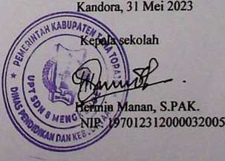

MODUL AJAR

PENDIDIKAN AGAMA KRISTEN DAN BUDI PEKERTI

FASE A KELAS I SD

**Informasi Umum**

|  |  |
| --- | --- |
| Nama Guru | : Novarita |
| Tahun Penyusunan Jenjang Sekolah | : 2023 : SD |
| Kelas | : I |
| Alokasi Waktu | : 4 Jp (120 menit) |

**Capaian Pembelajaran**

|  |  |
| --- | --- |
| Fase | : A |
| Elemen | : Manusia dan Nilai-nilai Kristiani |
| Sub Elemen | : Nilai-nilai Kristiani |
| Capaian Pembelajaran Fase A | : Bergaul dengan semua orang, menghargai perbedaan, menjaga kerukunan di rumah dan di sekolah. |
| Capaian Pembelajaran Per Tahun | : Menerima adanya perbedaan dan dapat hidup bersama dengan rukun di rumah dan di sekolah. |
| Alur Konten | : Hidup Bersama dengan rukun • Keluargaku hidup rukun |

• Hidup rukun dengan teman

Capaian Awal Pembelajaran: Peserta didik memahami bahwa ia hidup bersama dengan

orang lain.

|  |  |
| --- | --- |
| Domain Capaian Pembelajaran | : Aku Sayang Keluargaku (Kejadian 7:1-24; Amsal 6:20) |

**Tujuan Pembelajaran**

Tujuan Pembelajaran : 1.1. Menyebutkan pentingnya menjaga kerukunan dalam

keluarga.

1.2. Mempraktikkan contoh hidup rukun dalam keluarga. Kata Kunci : Kerukunan, mengasihi, menolong

Kompetensi yang perlu dimiliki peserta didik sebelum

mempelajari topik ini : Pengetahuan tentang Allah yang mengasihi semua orang,

keterampilan berkomunikasi dan mengamati dirinya dan orang lain.

Pertanyaan Inti : 1. Siapa yang menciptakan orang-orang di sekitarku?

1. Mengapa aku harus mengasihi keluargaku?
2. Bagaimana menjaga kerukunan di dalam keluargaku?

**Profil Pelajar Pancasila**

Pelajar Indonesia merupakan pelajar sepanjang hayat yang memiliki kompetensi global dan berperilaku sesuai dengan nilai-nilai Pancasila.

1. Beriman, bertakwa kepada Tuhan Yang Maha Esa, dan berakhlak mulia

Mengenali emosi, minat, dan kebutuhan orang-orang terdekat dan membiasakan meresponnya secara positif.

Mengidentifikasi hak dan tanggung jawabnya di rumah, sekolah, dan lingkungan sekitar serta kaitannya dengan keimanan kepada Tuhan YME.

1. Bergotong-royong

Kolaborasi

Menerima dan melaksanakan tugas serta peran yang diberikan kelompok dalam sebuah kegiatan bersama.

Mengenali kebutuhan-kebutuhan diri sendiri yang memerlukan orang lain dalam pemenuhannya.

Melaksanakan aktivitas kelompok sesuai dengan kesepakatan bersama dengan

bimbingan, dan saling mengingatkan adanya kesepakatan tersebut.

Peduli

Peka dan mengapresiasi orang-orang di lingkungan sekitar, kemudian melakukan tindakan sederhana untuk mengungkapkannya.

**Sarana Dan Prasarana**

1. Ruangan yang memadai untuk peserta didik melakukan kegiatan bernyanyi bersama dengan gerakan.
2. Jaringan internet untuk moda daring, aplikasi Whatsaap, Google Meet/Zoom
3. Perlengkapan untuk mengerjakan lembar aktivitas peserta didik.

**Target Peserta Didik**

Peserta didik regular

**Jumlah Peserta Didik**

Maksimum 20 orang

**Ketersediaan Materi**

1. Pengayaan untuk peserta didik berpencapaian tinggi: TIDAK
2. Alternatif penjelasan, metode, atau aktivitas untuk peserta didik yang sulit memahami konsep: TIDAK

**Moda Pembelajaran**

1. Tatap muka
2. PJJ Daring
3. PJJ Luring
4. Paduan antara tatap muka dan PJJ (blended learning)

**Materi Ajar**

:5. Alkitab

66. Buku Teks Siswa Pendidikan Agama Kristen Dan Budi Pekerti terbitan KEMDDCBUD, 2021

17. Buku Teks Guru Pendidikan Agama Kristen Dan Budi Pekerti terbitan KEMDIKBUD,

202

**Alat dan Bahan**

?8. Perlengkapan untuk mengerjakan lembar aktivitas: gunting, lem kertas, gambar pola yang akan diperbanyak oleh guru sejumlah peserta didik, pensil, dan pensil warna.

?9. Perkiraan biaya Rp. 20.000,- (sesuai dengan situasi dan kondisi di daerah masing- masing).

**Kegiatan Pembelajaran Utama**

Pengaturan peserta didik : Individu, berpasangan, berkelompok (> 2 orang) Metode . Bercerita, tanya-jawab, observasi, kerja individu

Model pembelajaran : * Pembelajaran berbasis langsung (direct instruction)

1. Pembelajaran saintifik (scientific learning)
2. Pembelajaran kontekstual (contextual learning)

**Asesmen**

1. Penilaian individu dalam tatap muka
2. Penilaian individual dalam pembelajaran daring dan luring
3. Jenis asesmen: Observasi, Skala Sikap Sosial, Penilaian Diri

**Persiapan Pembelajaran**

1. Membaca materi yang akan diajarkan.

: 2. Menyiapkan bahan dan alat yang diperlukan.

■ 3. Menyiapkan skenario pembelajaran secara umum.

‘ 4. Menyiapkan ruang dan suasana belajar yang efektif dan efisien. • 5- Menyiapkan pengeloaan kelas yang kondusif.

**Urutan Kegiatan Pembelajaran**

A. Pertemuan 1

Kegiatan Pembuka (20 menit)

1. Guru menyapa peserta didik dan mengkondisikan kelas sebelum memulai pelajaran.
2. Guru memastikan kehadiran peserta didik.
3. Guru mengajak peserta didik bernyanyi
4. Guru melakukan apersepsi dengan permainan menebak gambar anggota keluarga. Cara permainan:

Guru mempersiapkan gambar ayah, ibu, anak laki-laki, anak perempuan, kakek, dan nenek.

Guru menjelaskan kepada peserta didik untuk memperhatikan gambar yang diangkat tinggi oleh guru. Peserta didik mersepons gambar tersebut dengan menyebutkan siapa tokoh di dalam gambar tersebut.

Kegiatan Inti (80 menit)

1. Peserta didik dipandu untuk menceritakan anggota keluarga yang ada di rumahnya, misalnya nama ayahnya, pekerjaannya, ciri-cirinya, dan lain-lain. Kegiatan ini dapat dilakukan secara berpasangan atau guru dapat juga meminta beberapa peserta didik bercerita di depan kelas.

1. Peserta didik melakukan aktivitas menebalkan tulisan anggota keluarga. Melalui kegiatan ini, peserta didik diajak untuk mengidentifikasi apa itu keluarga dan siapa saja yang disebut anggota keluarga dengan mengamati gambar dan menebalkan tulisan di bawah gambar, antara lain: ayah, ibu, kakak, adik, kakek, dan nenek. Guru memandu peserta didik untuk memahami bahwa keluarga adalah orang-orang yang ada di sekitarnya untuk menolong dan menemaninya. Guru juga perlu peka terhadap keberadaan keluarga setiap peserta didik yang berbeda-beda, misalnya ada peserta didik yang tidak mempunyai ayah, atau ibu, dst. Atau bahkan ada juga peserta didik yang tinggal di panti asuhan, atau dirawat oleh orang lain karena tidak memiliki orang tua. Guru dapat menjelaskan bahwa Tuhan dapat memakai siapapun di sekitar kita untuk menolong dan merawat kita. Mereka juga dapat disebut keluarga.
2. Peserta didik mengerjakan lembar aktivitas menempel gambar yang berisi peran setiap anggota keluarga. Melalui kegiatan ini, peserta didik dipandu untuk memahami peran

dan tanggung jawab setiap anggota keluarga dengan mengamati gambar pada lembar aktivitas. Setelah itu, peserta didik diminta untuk menggunting dan menempel gambar-gambar tersebut pada gambar anggota keluarga, sesuai dengan pengalaman mereka di keluarga masing-masing. Guru dapat menggunakan kesempatan ini untuk menunjukkan bahwa pada setiap keluarga, mungkin saja anggota-anggota keluarga memiliki peran yang berbeda, di keluarga A yang bertugas memasak adalah ayah, sedangkan di keluarga B yang memasak adalah ibu, dan lain-lain. Guru dapat menekankan, tidak ada yang salah dalam pembagian peran ini karena setiap keluarga memiliki keunikan masing-masing.

1. Peserta didik menyimak cerita guru tentang keluarga Nuh. Guru dapat menyampaikan cerita dengan menggunakan alat peraga gambar cerita atau jika memungkinkan menggunakan media video/film animasi. Melalui kegiatan ini Peserta didik dipandu untuk memahami bahwa Tuhan mengasihi dan memelihara kita melalui kehadiran keluarga seperti yang tampak dalam cerita keluarga Nuh. Ketaatan Nuh kepada Allah membuatnya selamat dari air bah. Bahkan seluruh keluarganya

diselamatkan oleh Tuhan.

1. Peserta didik bergantian menyampaikan pesan yang diperolehnya dari cerita orang keluarga Nuh.

Kiegiatan Penutup (20 menit)

1. Peserta didik diajak membaca ayat Kejadian 7:1 dan mewarnai gambar bahtera Nuh. Guru dapat mengingatkan peserta didik bahwa kegiatan ini akan menjadi pengingat bagi mereka bahwa Tuhan selalu menjaga, menolong, memelihara, dan mengasihi kita melalui keluarga.
2. Peserta didik melakukan kegiatan refleksi dengan cerita komik sederhana yang disampaikan guru.
3. Doa penutup oleh guru.

B.I. Pertemuan 2

K.egiatan Pembuka (20 menit)

• 5. Guru menyapa peserta didik, mengisi daftar hadir, dan menghadirkan suasana kelas yang aman dan nyaman

1. Guru mengajak peserta didik bernyanyi
2. Bersyukur" dilanjutkan dengan doa pembuka oleh guru atau salah satu siswa.
3. Guru melakukan tanya jawab tentang pembelajaran pada pertemuan sebelumnya untuk mengingatkan peserta didik.

KCegiatan Inti (80 menit)

1. Peserta didik dipandu untuk melingkari gambar-gambar di buku peserta didik yang menunjukkan berbagai cara Tuhan mengasihi kita melalui kehadiran keluarga, antara lain: ibu yang menyuapi makan, saudara untuk bermain bersama, ayah ibu yang mengajari dalam belajar, kesempatan makan bersama, ibu yang memeluk, berdoa bersama.
2. Peserta didik menceritakan pengalamannya mereka yang menyenangkan bersama keluarga. Kegiatan ini bertujuan untuk menolong peserta didik memahami bahwa Tuhan memelihara mereka melalui kehadiran keluarga. Keluarga yang mengasihi, menolong, menjaga merupakan cara Tuhan untuk mengasihi kita.
3. Peserta didik mengerjakan lembar aktivitas menarik garis yang menghubungkan

gambar dan tulisan yang sesuai. Kegiatan ini untuk menemukan apa saja hal-hal yang dapat dilakukan peserta didik untuk menunjukkan syukurnya kepada Tuhan atas kehadiran keluarga, antara lain: menolong ayah, menolong ibu, berdoa, mendengar nasihat, dan menolong saudara. Peserta didik diajak untuk memahami bahwa perbuatan-perbuatan tersebut dilakukan bukan hanya karena itu bagian dari tanggung jawabnya sebagai anggota keluarga, tetapi terutama karena itu adalah ucapan syukur kepada Tuhan yang telah memberikan keluarga. Ucapan syukur itu sekaligus adalah upaya menjaga kerukunan di dalam keluarga.

Ktegiatan Penutup (20 menit)

112. Peserta didik bergantian menyebutkan satu hal yang telah dipelajarinya kemudian guru menyimpulkan pembelajaran.

1. Guru memberikan catatan kepada orang tua melalui buku penghubung atau buku agenda peserta didik. Guru meminta kesediaan orang tua untuk memberi kesempatan kepada anak untuk berdoa bersama sebelum tidur. Kegiatan ini dilakukan selama satu minggu. Setelah itu, guru dapat meminta peserta didik untuk menuliskan atau menceritakan pengalamannya tersebut.
2. Doa penutup oleh guru.

**Refleksi Guru**

1. Apakah tujuan pembelajaran tercapai?
2. Apakah proses pembelajaran berlangsung dengan interaktif dan komunikatif.
3. Apa hal positif yang ditemukan dalam proses pembelajaran?

£4. Apa tantangan/hambatan yang ditemukan dalam proses pembelajaran?

**Pertanyaan Refleksi Untuk Peserta Didik**

11. Apa yang kalian suka dari pelajaran hari ini? Mengapa? 22. Adakah yang kalian tidak mengerti dari pelajaran ini? 33- Apa janjimu setelah pelajaran hari ini?

**Kriteria Mengukur Ketercapaian CP dan Asesmen**

K Iriteria untuk mengukur ketercapaian tujuan pembelajaran:

1. Mampu menyebutkan anggota keluarganya.

1. Mampu memahami cara Tuhan mengasihi melalui keluarga
2. Mampu mempraktikkan kerukunan dalam keluarga Aisesmen dilakukan dengan cara:
3. Observasi oleh guru selama kegiatan berlangsung.
4. Skala Sikap Sosial dengan jurnal dan rubrik
5. Penilaian diri dengan rubrik (irubrik penilaian terlampir)

**Daftar Pustaka**

1. Hematang, Veronica. 2021. Buku Guru PAK & budi pekerti kelas I SD. Jakarta. Kemdikbud.
2. Hematang, Veronica. 2021. Buku Siswa PAK & budi pekerti kelas I SD. Jakarta: Kemdikbud.
3. Napitupulu, Robinson & Hematang, Veronica. 2017. Buku Guru PAK & budi pekerti

kelas IH SD kurikulum 2013. Jakarta: Kemdikbud.

• 4. Yamuger. 2019. Kidung Ceria. Jakarta: Yayasan Musik Gereja Indonesia.

**Lembar Kerja Peserta Didik**

1. Lembar aktivitas menebalkan tulisan anggota keluarga i 2. Lembar aktivitas menempel gambar peran anggota keluarga • 3. Lembar aktivitas membaca ayat Alkitab dan mewarnai gambar bahtera Nuh

1. Lembar aktivitas menarik garis menghubungkan gambar dan tulisan tentang cara menjaga kerukunan di dalam keluarga.

(lembar aktivitas terlampir)

**Bahan Bacaan Peserta Didik**

Komik sederhana tentang anggota keluarga yang berbeda-beda

1. Komik sederhana tentang peran anggota keluarga =. Komik sederhana tentang pesan cerita Nuh —aatatan: Komik terlampir

Guru/orang tua diharapkan dapat menolong peserta didik dalam membaca komik.

**Bahan Bacaan Guru**

1. Tafsir Kejadian 7:1-24 dan Amsal 6:20 pada Buku Guru Pendidikan Agama Kristen dan Budi Pekerti Kelas 1 terbitan Kemdikbud tahun 2021, halaman 88 - 89.

22. Buku tafsir atau informasi yang dapat diunduh dari internet tentang kisah Nuh.

33. Buku atau informasi yang dapat diunduh dari internet tentang menjaga kerukunan di dalam keluarga.

**Materi Pengayaan**

1 Peserta didik mengamati gambar keluarga yang saling menolong kemudian guru pertanyaan pemantik:

1. Apa yang kalian lihat pada gambar ini?
2. Pernahkah kalian bersikap tidak rukun?
3. Bagaimana perasaan kalian jika keluarga tidak rukun?
4. Apa yang harus dilakukan supaya keluarga hidup rukun?

**Ringkasan Materi Penjelasan Alkitab**

kejadian 7:1-24 mengisahkan tentang bagaimana Tuhan melalui Nuh menyelamatkan eslumh anggota keluarga Nuh. Bagian ini tidak dapat dipisahkan dengan pasal sebelumnya. D.ialam Kejadian Pasal 6, dikisahkan bagaimana Tuhan memberitahukan Nuh bahwa Ia neendak memusnahkan segala makhluk di bumi oleh karena kejahatan luar biasa yang telah diilakukannya. Tindakan Tuhan bukanlah tindakan sewenang-wenang.

IVuhan memperhatikan apa yang dilakukan umat manusia.

Kejadian 6:5 memberikan gambaran bahwa kejahatan manusia amat besar dan ^eecenderungan hati manusia selalu membuahkan kejahatan. Lalu Tuhan memerintahkan NJuh untuk membuat sebuah bahtera yang ukuran dan bahan-bahannya telah ditetapkan Dllleh Tuhan. Setelah bahtera itu selesai dibangun, Tuhan memerintahkan Nuh beserta keluarganya untuk naik ke dalam bahtera tersebut. Tuhan juga memerintahkan Nuh untuk membawa berbagai macam hewan ke dalam bahtera tersebut. Nuh tidak menunda apa yang diliperintahkan Tuhan kepadanya. Ia segera membawa seluruh keluarganya serta hewan- hnevvan yang Tuhan perintahkan untuk dibawa ke dalam bahtera.

T uhan berkata kepada Nuh bahwa tujuh hari lagi Ia akan menurunkan hujan ke atas bumi seelama empat puluh hari empat puluh malam. Kemudian hujan pun datang dengan luar biasa hebat, air menggenangi bumi dan matilah segala yang bernafas. Demikianlah dlihapuskan Tuhan segala yang ada di muka bumi. Hanya Nuh yang tinggal hidup dan stemua yang bersama-sama dengan dia dalam bahtera. Kisah Nuh ini menyaksikan kepada kxita tentang beberapa hal.

PDertama, Tuhan menghendaki manusia untuk hidup berkenan di hadapan-Nya. Seperti IWuh yang mau menunjukkan ketaatannya kepada Tuhan. Tuhan akan memberikan Penghukuman bagi mereka yang menjauh dari-Nya. Kedua, kisah ini menunjukkan pemeliharaan Tuhan di dalam kehidupan manusia. Ketiga, Tuhan berkenan untuk membaharui kehidupan manusia. Ketidakteraturan yang disebabkan oleh berbagai pelanggaran yang dilakukan manusia, dibaharui kembali oleh Tuhan. Ia menciptakan keseimbangan yang baru, melalui kuasa yang Ia nyatakan dalam kehidupan ciptaan-Nya. Melalui bencana Tuhan menyatakan kuasa-Nya untuk memelihara dan memulihkan criptaan-Nya.

FPemulihan yang Tuhan lakukan hendaknya tidak disia-siakan. Kualitas hidup Nuh Miendaknya dapat menjadi teladan untuk hidup taat dan berkenan di hadapan Tuhan. Dan kketaatan kepada Tuhan bagi seorang anak dapat juga ditunjukkan melalui kesediaan untuk nmendengar nasihat dan didikan orang tua. Seperti nasihat yang disampaikan Amsal 6:20: “Hai anakku, peliharalah perintah ayahmu, dan janganlah menyia-nyiakan ajaran ibumu." Ayat ini hendak mengingatkan setiap anak, bahwa ketaatan kepada Tuhan harus juga diitunjukkan kepada orang tua mereka.

**Lampiran Lembar Aktivitas**

Lembar Aktivitas 1: Menebalkan Tulisan Anggota Keluarga

Mari Menebalkan Tulisan Anggota Keluarga

Tebalkan tulisan-tulisan di bawah gambar dan bacalah bersama-sama!

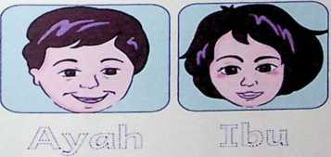

/" \ r

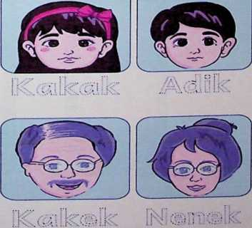

**Mari Mendata Peran Setiap Anggota Keluarga**

TTempelkan gambar tugas setiap anggota keluarga di rumahmu!

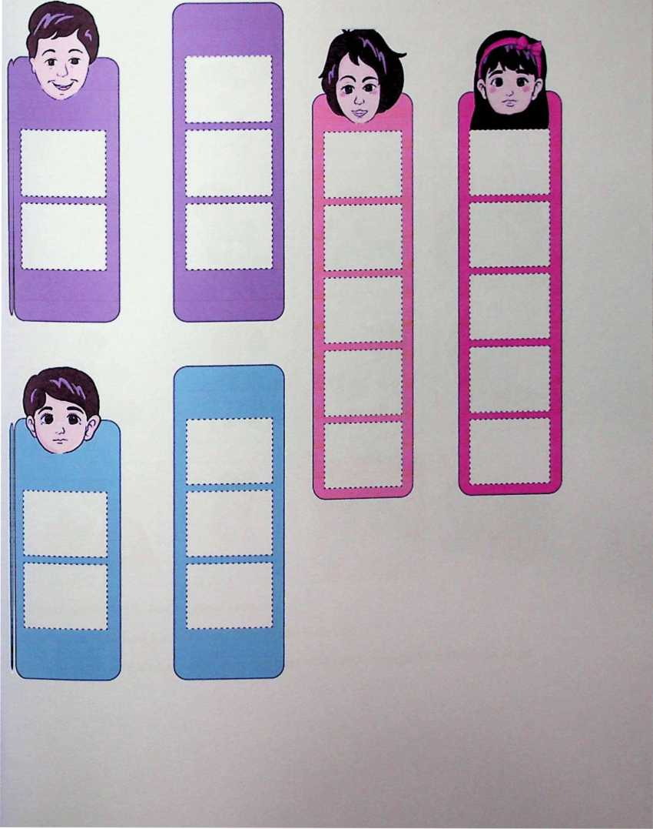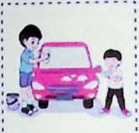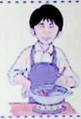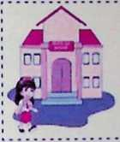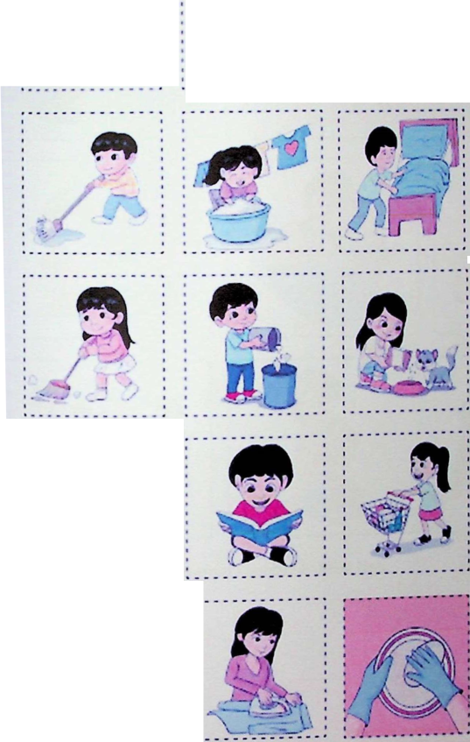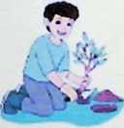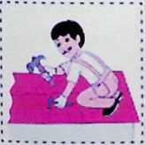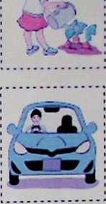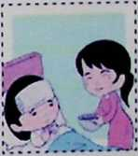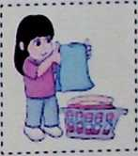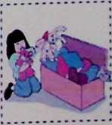

Lembar Aktivitas 3: Melingkari Gambar Mari Menunjukkan Cara Tuhan Mengasihi Keluarga Lingkari gambar-gambar yang menunjukkan cara Tuhan mengasihi melalui keluarga.

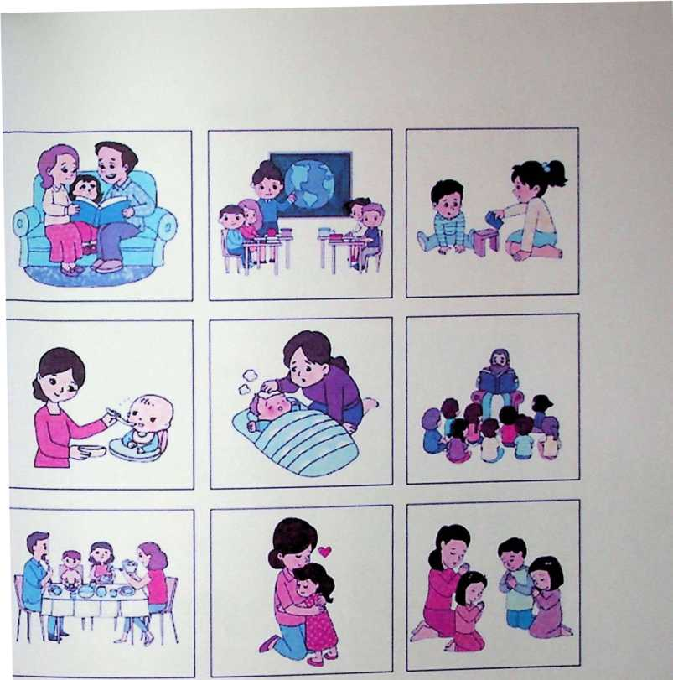

;mbar Aktivitas 4: Mewarnai Gambar Bahtera Nuh

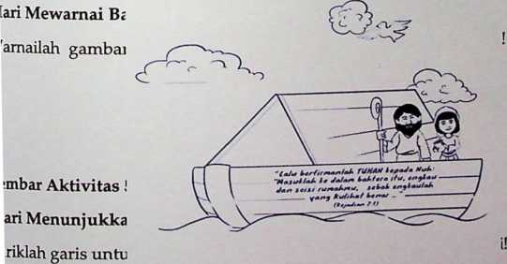

p Menoiong *a if ad\**

Q Menotort$ *ibtt*

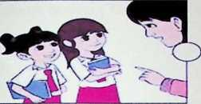

O Bereft*»

- -^N •'to*

**vr>**



O

A Mendengar ***nasibaf***

A Menoiong  
I saudara



A A



**Rahel, di rumahku, ibu  
yang memasak, ayah  
mengepel, dan aku  
merapikan tempat tidur.**



**Kalau di rumahku, ayah*^ \' yang memasak. Masakan / ayah enak sekali. Kalau ibu biasanya mencuci**



**Kalau kamu, apa tugasmu Rahel?**



**^ku biasanya menyapu dan^^ merapikan tempat tidur Kaleb.**



**Wah, benar ya kata ibu guru, semua anggota keluarga berbeda-beda pembagian tugasnya.**

IKcomik Sederhana tentang Pesan Cerita Nuh



**Wah Rahel, lihat  
bagaimana Tuhan  
memelihara keluarga  
Nuh.**

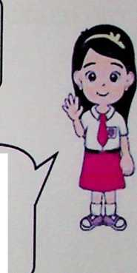

Iya Kaleb, kata ibu guru,  
Nuh orang yang baik  
maka Tuhan  
menyelamatkan seluruh  
keluarganya.

Aku jadi ingat Rahel,  
ayah dan ibu juga sering  
menasihati aku supaya  
jadi anak baik.

Iya Kaleb, Tuhan  
memberikan orangtua  
juga untuk menolong kita  
menjadi anak baik.

Aku janji mau mendengarkan nasihat orang tua dan mau mengasihi keluarga.

■

**MODUL AJAR**

**PENDIDIKAN AGAMA KRISTEN DAN** BUDI PEKERTI **FASE A KELAS I SD**

**Informasi Umum**

|  |  |
| --- | --- |
| sWama guru | : Novarita |
| TFahun Penyusunan | : 2023 |
| _Jeenjang Sekolah | : SD |
| Kelas | : I |
| Alokasi Waktu | : 4 Jp (120 menit) |

|  |  |
| --- | --- |
| ffase | : A |
| EElemen | : Alam dan Lingkungan Hidup |
| FSub Elemen -Capaian Pembelajaran | : Tanggung Jawab Manusia Terhadap Alam |
| IFase A | : Melakukan tindakan sederhana dalam upaya tanggung |
| 'Capaian Pembelajaran | jawab  terhadap alam dan lingkungan sekitarnya. |
| Per Tahun  .jawab | : Melakukan tindakan sederhana dalam upaya tanggung |
| Alur Konten | terhadap lingkungan sekitar keluarga.  : Tanggung jawabku di rumah  1. Merawat Tumbuhan di sekitar rumah |
|  | 2. Menjaga lingkungan rumah yang bersih, sejuk, dan |

rapih

Capaian Awal Pembelajaran: Peserta didik memahami bahwa alam adalah ciptaan Tuhan.

|  |  |
| --- | --- |
| Domain Capaian Pembelajaran  13) | : Merawat Tumbuhan di Lingkungan Rumah (Kejadian 1:11- |

**Tujuan Pembelajaran**

Tujuan Pembelajaran : 1.1. Menyebutkan bahwa Tuhan menciptakan tumbuhan.

1. Menjelaskan manfaat tumbuhan bagi manusia.
2. Menceritakan cara merawat tumbuhan.

Kata Kunci : Merawat, manfaat, tumbuhan, syukur, sejuk

Kompetensi yang perlu

dimiliki peserta didik sebelum

mempelajari topik ini : Pengetahuan tentang Allah yang menciptakan segala sesuatu

di alam ini, keterampilan berkomunikasi dan mengamati dirinya dan alam di sekitarnya.

Pertanyaan Inti : 1. Siapa yang menciptakan tumbuhan?

1. Mengapa aku harus merawat tumbuhan?
2. Bagaimana merawat tumbuhan di sekitar rumahku?

**Profil Pelajar Pancasila**

Pelajar Indonesia merupakan pelajar sepanjang hayat yang memiliki kompetensi global dan berperilaku sesuai dengan nilai-nilai Pancasila.

1. Beriman, bertakwa kepada Tuhan Yang Maha Esa, dan berakhlak mulia

Mengidentifikasiberbagai ciptaan Tuhan

* Membiasakan bersyukur atas lingkungan alam sekitar dan berlatih untuk menjaganya
* Mengidentifikasi hak dan tanggung jawabnya di rumah, sekolah, dan lingkungan sekitar serta kaitannya dengan keimanan kepada Tuhan YME.

1. Bernalar Kritis

Mengajukan pertanyaan untuk menjawab keingintahuannya dan untuk mengidentifikasi suatu permasalahan mengenai dirinya dan lingkungan sekitarnya. Menyampaikan apa yang sedang dipikirkan secara terperinci.

■c.. Kreatif

Mengeksplorasi dan mengekspresikan pikiran dan/atau perasaannya dalam bentuk karya dan/atau tindakan serta mengapresiasi karya dan tindakan yang dihasilkan.

**Sarana Dan Prasarana**

1. Ruangan yang memadai untuk peserta didik melakukan kegiatan bernyanyi bersama dengan gerakan.
2. Halaman sekolah untuk kegiatan menanam tumbuhan (untuk moda luring)
3. Jaringan internet untuk moda daring, aplikasi Wtiatsaap, Google Meet/Zoom
4. Perlengkapan untuk mengerjakan lembar aktivitas peserta didik.

*\**

**Target Peserta Didik**

IPeserta didik regular

**Jumlah Peserta Didik**

Maksimum 20 orang

**Ketersediaan Materi**

1. Pengayaan untuk peserta didik berpencapaian tinggi: TIDAK
2. Alternatif penjelasan, metode, atau aktivitas untuk peserta didik yang sulit memahami konsep: TIDAK

**Moda Pembelajaran**

1. Tatap muka
2. PJJ Daring
3. PJJ Luring



1. Alkitab
2. Buku Teks Siswa Pendidikan Agama Kristen Dan Budi Pekerti terbitan

|  |  |
| --- | --- |
| KEMDIKBUD, 2021 |  |
| 3. Buku Teks Guru | Pendidikan Agama Kristen Dan Budi Pekerti terbitan |
| KEMDIKBUD, 2021 |  |
| Alat dan Bahan | ■ |

1. Perlengkapan untuk mengerjakan lembar aktivitas: gunting, lem kertas, gambar pola yang akan diperbanyak oleh guru sejumlah peserta didik, pensil, dan pensil wama, bibit tanaman untuk ditanam.
2. Perkiraan biaya Rp. 30.000,- (sesuai dengan situasi dan kondisi di daerah masing- masing).

**Kegiatan Pembelajaran Utama**

|  |  |
| --- | --- |
| Pengaturan peserta didik Metode | : Individu, berpasangan, berkelompok (> 2 orang)  : Bercerita, tanya-jawab, observasi, kerja individu dan kelompok. |
| Model pembelajaran | : * Pembelajaran berbasis langsung (direct instruction)   1. Pembelajaran saintifik (scientific learning) 2. Pembelajaran kontekstual (contextual learning) |

**Asesmen**

1. Penilaian individu dalam tatap muka
2. Penilaian individual dalam pembelajaran daring dan luring
3. Jenis asesmen: Observasi, Skala Sikap Sosial, Penilaian Diri

**Persiapan Pembelajaran**

'1. Membaca materi yang akan diajarkan.

‘2. Menyiapkan bahan dan alat yang diperlukan.

• 3. Menyiapkan skenario pembelajaran secara umum.

•4. Menyiapkan ruang dan suasana belajar yang efektif dan efisien.

1. Menyiapkan pengeloaan kelas yang kondusif.

**Urutan Kegiatan Pembelajaran**

A. Pertemuan 1

Kegiatan Pembuka (20 menit)

1. Guru menyapa peserta didik dan mengkondisikan kelas sebelum memulai pelajaran.
2. Guru memastikan kehadiran peserta didik.
3. Guru mengajak peserta didik bernyanyi dari Kidung Ceria No. 3 "Siapa Bikin Bunga" dilanjutkan dengan doa pembuka oleh guru atau salah satu siswa.
4. Guru melakukan apersepsi dengan mengajak peserta didik diajak untuk mengamati gambar rumah dengan halaman yang dipenuhi tanaman beraneka ragam. Guru mengeksplorasi perasaan peserta didik dengan pertanyaan-pertanyaan seperti: Bagaimana perasaanmu melihat rumah yang dipenuhi dengan bunga-bunga seperti pada gambar ini? Apakah kamu senang melihat gambar ini atau senang berada di tempat itu? Kegiatan ini bertujuan untuk memandu peserta didik melihat indahnya tumbuhan yang diciptakan oleh Tuhan. Tumbuhan dapat membuat lingkungan di

rumah menjadi indah. Peserta didik dapat menuliskan perasaannya setelah mengamati gambar tersebut pada buku peserta didik.

(kegiatan ini juga dapat diganti dengan kegiatan mengamati tumbuhan di sekitar rumah atau di halaman sekolah)

Kegiatan Inti (80 menit)

1. Peserta didik mengerjakan aktivitas menarik garis untuk mencocokkan gambar beragam bunga. Melalui kegiatan in, peserta didik diajak untuk mengidentifikasi berbagai jenis bunga yang diciptakan oleh Tuhan. Kegiatan ini bertujuan untuk memandu peserta didik memahami kemahakuasaan Tuhan yang menciptakan tumbuhan. Manusia tidak mampu menciptakan tumbuhan oleh karena itu manusia patut mengagumi kemahakuasaan Tuhan. Selain itu, guru juga dapat menjelaskan bahwa keanekaragaman tumbuhan adalah bukti lain kemahakuasaan Tuhan.
2. Peserta didik mengerjakan aktivitas menggunting dan menempel gambar buah- buahan. Melalui kegiatan ini, gum memandu peserta didik memahami kemahakuasaan Tuhan yang menciptakan berbagai macam buah untuk kebaikan manusia. Guru juga dapat mengajak peserta didik menyebutkan berbagai nama buah lain dan manfaatnya bagi kehidupan manusia dan alam. Peserta didik diajak mensyukuri pemeliharaan Tuhan melalui keberadaan berbagai jenis tumbuhan yang bermanfaat bagi kehidupan manusia.
3. Peserta didik menyimak cerita guru tentang penciptaan tumbuhan. Guru dapat menyampaikan cerita dengan menggunakan alat peraga gambar cerita atau jika memungkinkan menggunakan media video/film animasi. Melalui kegiatan ini, peserta didik dipandu untuk memahami bahwa Tuhanlah yang menciptakan tumbuhan.

Kegiatan Penutup (20 menit)

1. Peserta didik diajak membaca ayat Kejadian l:lla dan mewarnai lembar aktivitas angka tiga yang menunjukkan hari pada saat Tuhan menciptakan tumbuhan, dan mewarnai gambar bahtera Nuh. Guru dapat mengingatkan peserta didik bahwa kegiatan ini akan menjadi pengingat bagi mereka bahwa Tuhan selalu menjaga, menolong, memelihara, dan mengasihi kita melalui ciptaan-ciptaan-Nya, secara khusus dalam pelajaran ini, melalui tumbuhan.

**Refleksi Guru**

11. Apakah tujuan pembelajaran tercapai?

2. Apakah proses pembelajaran berlangsung dengan interaktif dan komunikatif? :3. Apa hal positif yang ditemukan dalam proses pembelajaran?

‘4. Apa tantangan/hambatan yang ditemukan dalam proses pembelajaran?

**Pertanyaan Refleksi Untuk Peserta Didik**

II. Apa yang kalian suka dari pelajaran hari ini? Mengapa? 22. Adakah yang kalian tidak mengerti dari pelajaran ini? 33. Apa janjimu setelah pelajaran hari ini?

**Kriteria Mengukur Ketercapaian CP dan Asesmen**

IKriteria untuk mengukur ketercapaian tujuan pembelajaran:

11. Mampu menyebutkan pencipta tumbuhan.

22. Mampu mengucap syukur kepada Tuhan yang telah menciptakan tumbuhan.

1. Mampu menyebutkan manfaat tumbuhan.

44. Mampu mempraktikkan tindakan merawat tumbuhan.

^Asesmen dilakukan dengan cara:

!5. Observasi oleh guru selama kegiatan berlangsung.

'6. Skala Sikap Sosial dengan jurnal dan rubrik 7. Penilaian diri dengan rubrik (rubrik penilaian terlampir)

**Daftar Pustaka**

1. Hematang, Veronica. 2021. Buku Guru PAK & budi pekerti kelas I SD. Jakarta: Kemdikbud.

1. Hematang, Veronica. 2021. Buku Siswa PAK & budi pekerti kelas I SD. Jakarta: Kemdikbud.
2. Napitupulu, Robinson & Hematang, Veronica. 2017. Buku Guru PAK & budi pekerti kelas III SD kurikulum 2013. Jakarta: Kemdikbud.

•4. Yamuger. 2019. Kidung Ceria. Jakarta: Yayasan Musik Gereja Indonesia.

**Lembar Kerja Peserta Didik**

Tl. Lembar aktivitas mencocokkan gambar bunga dan sayuran

2. Lembar aktivitas menggunting dan menempel gambar buah-buahan

33. Lembar aktivitas menarik garis untuk menghubungkan gambar kegunaan tumbuhan

£4. Lembar aktivitas menuliskan kegunaan tumbuhan bagi manusia dan alam

!5. Lembar aktivitas mewarnai angka 3, hari penciptaan tumbuhan

'6. Lembar aktivitas mewarnai gambar kebutuhan tumbuhan

' 7. Lembar aktivitas menebalkan garis menyiram tanaman

8. Lembar aktivitas proyek merawat tumbuhan

(lembar aktivitas terlampir)

**Bahan Bacaan Peserta Didik**

'9. Komik sederhana tentang Tuhan menciptakan tumbuhan 10. Komik sederhana tentang cerita penciptaan 'Catatan: Komik terlampir

Guru/orang tua diharapkan dapat menolong peserta didik dalam kegiatan membaca komik.

**Bahan Bacaan Guru**

1. Tafsir Kejadian 1:11-13 pada Buku Guru Pendidikan Agama Kristen dan Budi Pekerti Kelas 1 terbitan Kemdikbud tahun 2021, halaman 158 — 159.
2. Buku tafsir atau informasi yang dapat diunduh dari internet tentang kisah penciptaan.

33. Buku atau informasi yang dapat diunduh dari internet tentang merawat lingkungan,

secara khusus tumbuhan.

**Materi Pengayaan**

IPeserta didik mengamati gambar tumbuhan yang layu dan kering atau hutan yang gundul

•dan gersang.

1. Apa yang kalian lihat pada gambar ini?
2. Bagaimana perasaan kalian melihat gambar ini?
3. Apa yang harus dilakukan?

**Ringkasan Materi Penjelasan Alkitab**

Kejadian 1:11-13 mengisahkan bagaimana Tuhan menciptakan berbagai tumbuhan di muka bumi. Kehadiran tumbuh-tumbuhan amat penting bagi kelangsungan hidup ciptaan Allah yang lain. Banyak mahluk hidup yang bergantung hidupnya secara langsung kepada keberadaan tumbuhan. Manusia membutuhkan tumbuhan sebagai sumber energi berupa makanan dan juga oksigen untuk bernafas bagi kelangsungan hidupnya. Begitu juga sesungguhnya dengan tumbuhan, ia juga menggantungkan hidupnya kepada ciptaan Tuhan yang lain. Tuhan menciptakan ciptaan yang berbeda-beda agar dapat melengkapi satu dengan yang lain. Melalui kuasa dalam firman-Nya Tuhan menjadikan segala macam tumbuh-tumbuhan. Hal yang menarik dari kisah ini adalah pertama kalinya Tuhan memerintahkan ciptaan-Nya untuk menghasilkan sesuatu. Tuhan berfirman: "Hendaklah tanah menumbuhkan tunas-tunas muda." Secara rinci Alkitab menjelaskan berbagai jenis tumbuhan yang diciptakan Tuhan. Mulai dari tumbuhan bertunas, berbiji dan yang menghasilkan buah. Hal ini menggambarkan keragaman ciptaan Tuhan, yang tentu saja memiliki manfaat yang berbeda-beda juga.

Pada ayat ke-12, kita dapat menyaksikan bagaimana tanah menanggapi perintah Tuhan. Tanah itu kemudian menumbuhkan tunas-tunas muda dan segala jenis tumbuhan. Tumbuhan tak dapat menghasilkan apa-apa tanpa peran tanah sebagai sumber kehidupannya. Inilah bukti bahwa ciptaan Tuhan saling bergantung satu sama lain. Avat iniuiga menegaskan bahwa Tuhanlah yang mengaruniakan potensi tiap ciptaan-Nya untuk elakukan perannya. Jika tanah memiliki potensi untuk memberikan nutrisi yang diibutuhkan oleh tumbuhan. Maka tumbuhan dikaruniai oleh Tuhan melalui manfaat yang dapat dihasilkannya. Buah, daun, batang, akar, oksigen yang dihasilkannya bahkan keindahannya amat bermanfaat bagi ciptaan Tuhan yang lain. Semua itu dipandang baik otleh Tuhan,. Maka sebagai ciptaan yang diberi tanggung jawab untuk mengusahakan dan boerkuasa atas ciptaan Tuhan, manusia dipanggil untuk mempertahankan segala yang ada dialam kondisi yang baik. Memanfaatkannya tentu diperkenankan, tetapi manusia tak boleh l upa untuk menjaga dan melestarikannya, agar setiap ciptaan tetap lestari dan inda

**Lampiran Lembar Aktivitas**

ILembar Aktivitas 1: Mari Mengamati Beragam Jenis Bunga

Tariklah garis untuk menghubungkan gambar bunga dan bentuknya yang sama!

o



o

o

Lembar Aktivitas 2: Mari Meng< <5afc,'T> ,—.

*f'*

Tariklah garis untuk menghubungkan gambar sayuran dan bentuknya yang sama!

'O o o o

ILembar Aktivitas 3 : Mari Mengamati Beragam Jenis Buah

'Guntinglah dan tempelkan potongan gambar buah di bawah ini!

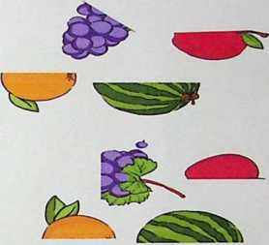

Mari Mengingat Pesan Cerita Penciptaan

Bacalah ayat Alkitab dan warnailah gambar di bawah ini!

0* rftr*+<* r* fa A

ya/»5 J*r»is

*m*0*9****** 'f**9* L*r L O'- s**p**f\** */« *f* ********i-t \*\*\*\*\*\*\*\*\*\**\*\** *ii ****** *t :ff*t*

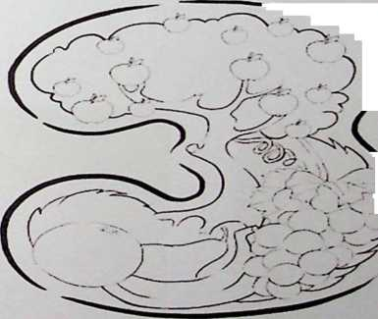

Dokumentasi penelitian

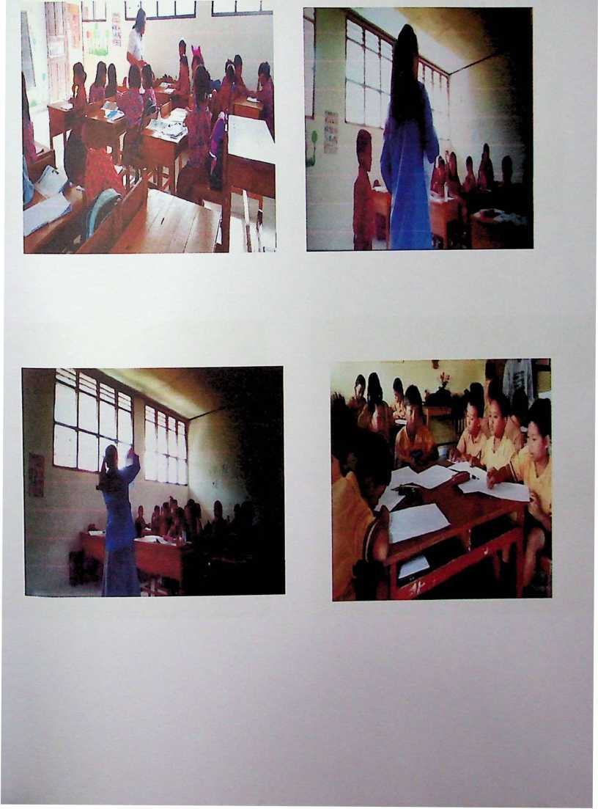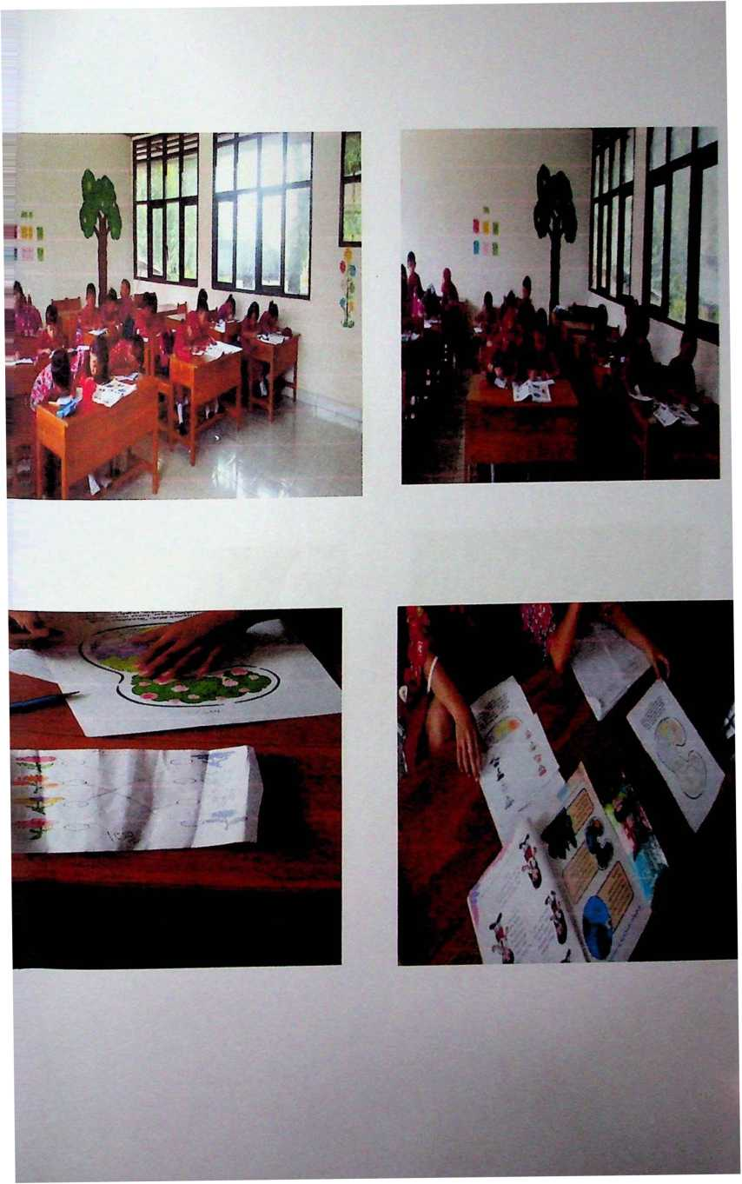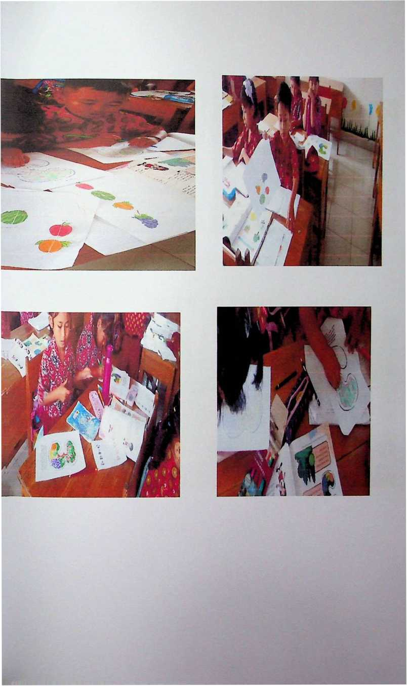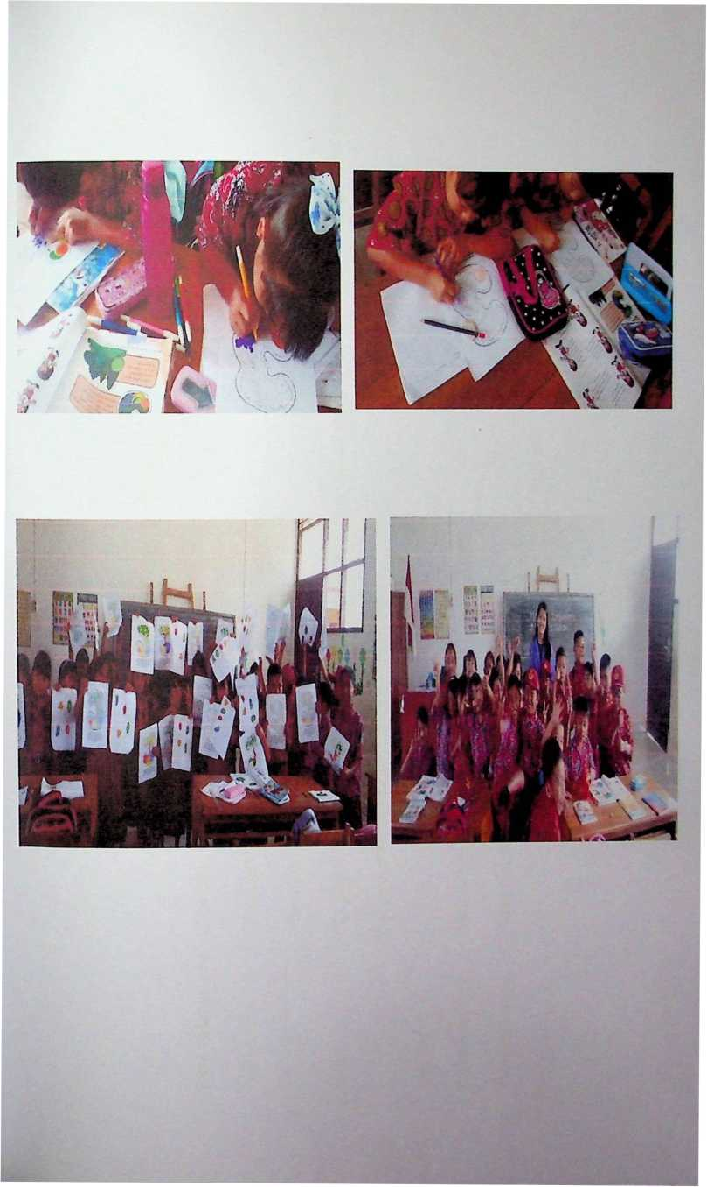

LEMBAR BIMBINGAN SKRIPSI

**Nama Mahasiswa**

**NIRM**

PRODI

Judul

Sub judul Pembimbing 1 Pembimbing 2

: Novarita : 1020196821

: Pendidikan Agama Kristen

: Implementasi Media Gambar dalam Pembelajaran Pendidikan Agama Kristen untuk Meningkatkan Minat Belajar Siswa Kelas 1 UPT SDN 8 Mengkendek

: Alfida Lembang. M.Pdk.

: Trisnawadi Darius M.Th

1. Pembimbingan minimal 6 kali pada masing-masing pembimbing untuk mendaftar sebagai peserta ujian proposal.
2. Pembimbingan minimal 4 kali pada masing-masing pembimbing untuk mendaftar sebagai peserta seminar hasil.
3. Pembimbingan minimal 2 kali pada masing-masing pembimbing untuk mendaftar sebagai peserta ujian skripsi.
4. Mahasiswa membawa buku rujukan (referensi) yang digunakan saat pembimbingan.
5. Mahasiswa menyerahkan buku kontrol kepada bagian akademik pada saat pendaftaran ujian proposal, seminar hasil, ujian skripsi dan yudisium

**Tanggal**

**Setor**

**Catatan bimbingan**

**Pertemuan I**

" daCjflf

Tanggal Bimbingan

A H'» • 7t>v>

* tavern ^ iWosaCA ktcpr -
* WU^ Wi ^ ^£fv*-v SiVttuCO (v'WWfb'kot’
* scSh»*1'- fefik.

Pembimbing

1:



|  |  |  |  |
| --- | --- | --- | --- |
|  | 2' f°l f&l}. | r '^< Y-W  y ^«tc«v ^ ^<5 (Ktoii’f.  n- **w>v*. ^  rfc\tcn*\ (\o\an cvvsbipJt.  W» V^O» | Tanggai Bimbingan  Pembimbing 2:  yy, |
|  | | | |
|  | Tanggal  Setor | Catatan bimbingan | Pertemuan II |
| V- frt 'W,?. | • W \  - ^o-balp»^ Wj\v“<«* vVa£*  " fC<itto? fabVfot MuOO ^(pnfcw.1 • l«^.\; gab J | Tanggai Bimbingan  Pembimbing  1:  ( ) |
|  | | | |

|  |  |
| --- | --- |
| bl fcj-(tol)' | t' ^ i' (p\p\<*r>  T- w , M* W& d\ ^  *V (<&** ^ q^)-  l yecb^ ^6-T V» J{\M |
| Tanggal  Setor | Catatan bimbingan |
| M ^ Toil | ^cx CC(Al<X Jl-“i &t(ay>< f^k tfofvs fftfai - Vrt^ftigi (OJtVrto* ^{ocjaj)  ' CtftX6PS<  ft'Jtlo-S fiutat • |

Tanggal Bimbingan

Tanggal Bimbingan

Pembimbing

2:



**Pertemuan**

**III**

Pembimbing

|  |  |  |  |
| --- | --- | --- | --- |
|  |  | • WWVy**) ^ ^snVcc | Pembimbing 2: |
|  | Tanggal  Setor | Catatan bimbingan | Pertemuan IV |
|  | l K<tfit 0.017. | TtP“ 6ftt> ^ W'**1  " E+fw-t vdfdK A'^M^ a^«t A^ttvis$i’ ij^T* iWfafof- ' \t‘W^ ^6o | Tanggal Bimbingan |
|  |  | Pembimbing 1: |
|  |  |  | *  ( |

|  |  |  |  |
| --- | --- | --- | --- |
|  | ’■*> kM'loi?. j | ' (^((04 fgfatf ^ jfeA* §4 - J^AvA  -  V'WW'W' l> fc* • | Tanggal Bimbingan  Pembimbing 2: |
|  | | | |
|  | Tanggal  Setor | Catatan bimbingan | Pertemuan  V |
| \o i<*-}■ | to'<ffol<x> ^ fe<aa> .  T^'W*^ gH'****' ^ >i kff-^-  U^^u, ^ tafciMdf | Tanggal Bimbingan  Pembimbing  1:    ( ) |
|  | | | |

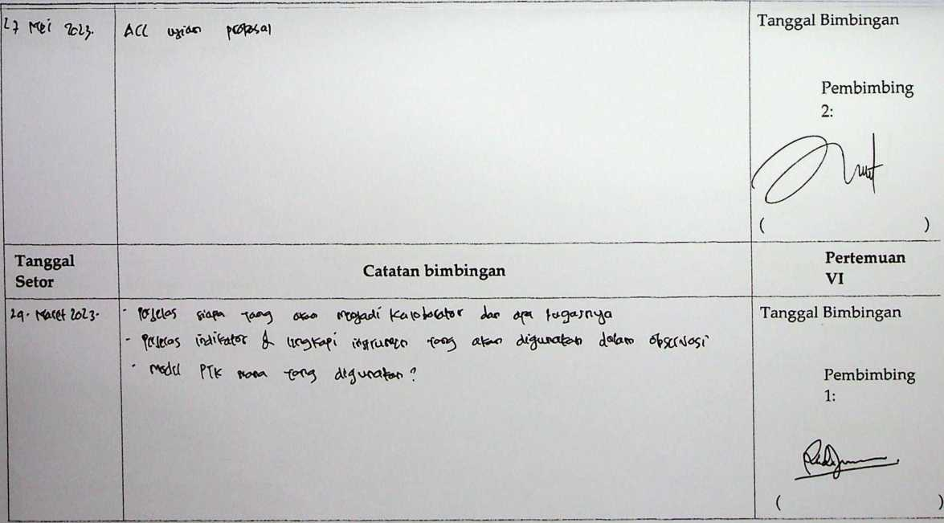

|  |  |
| --- | --- |
|  |  |
|  | kCL |

Tanggal Bimbingan

Pembimbing

2:



Tanggal Bimbingan

Pembimbing

|  |  |
| --- | --- |
| **% 1**05 **('W** | jt. 6ua/*w- VW  1>- v ^ |
|  | ^coCl'vVc*  - ?(pC(aC^ .  MCi^mI _ a^oO'W «a/K<3f ^tl*^**’ |

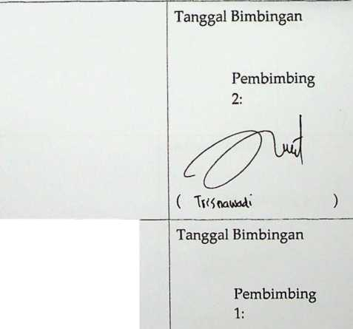

)

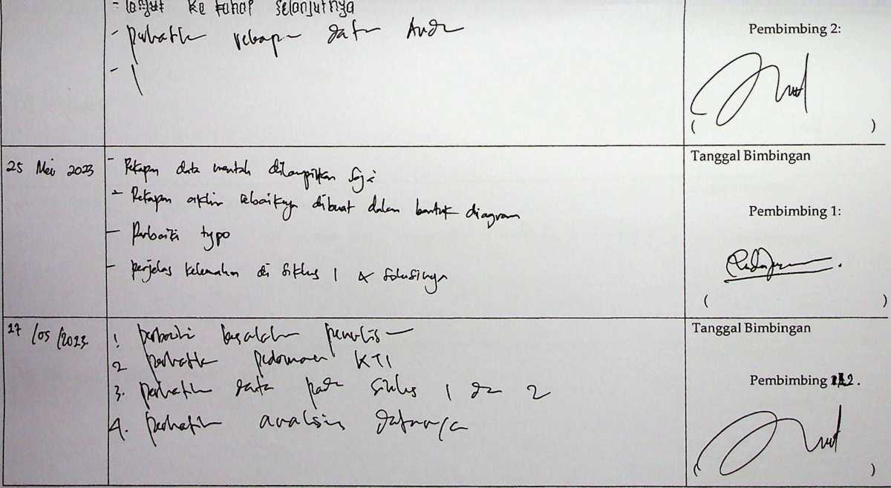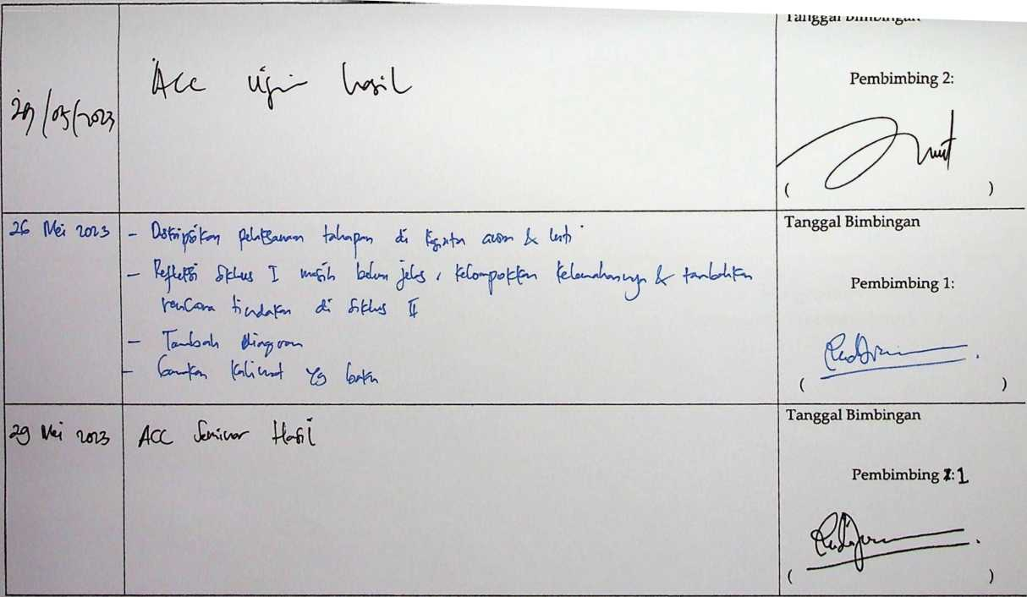

I **ujjjiuiii^uji**

Pembimbing

2:

(

)

Mengetahui

Panitia Ujian Proposal Skripsi,



(

)

?<&?• '• ^ei/vL~S^ C Vf ^o,)

4' ^ 1**>^**

|  |  |  |
| --- | --- | --- |
| Tanggal  Setor | Catatan bimbingan | Pertemuan  XII |
| 2* ]u*m ^ | - ferfjcnV otsv^'fsi h<*<'( | Tanggal Bimbingan |
|  | "[tt.ro baY^* o VcVtn |?u\ar», ^afo-p ^fin flU^fa^c | Pembimbing  1: |
|  |  | ^ ‘ |
|  |  | ( WFOd^o t.M'nb&-r0 ) |

Tanggal Bimbingan

w^~ ^ 7^

Wl6

Pembimbing

2:



^ U (na^c^/x IAv-t-O—

A- **\vA@jc-S** WuA?^ ^4- A>) IVec/-f^'V^ nfo^-

S' V^pA WV v

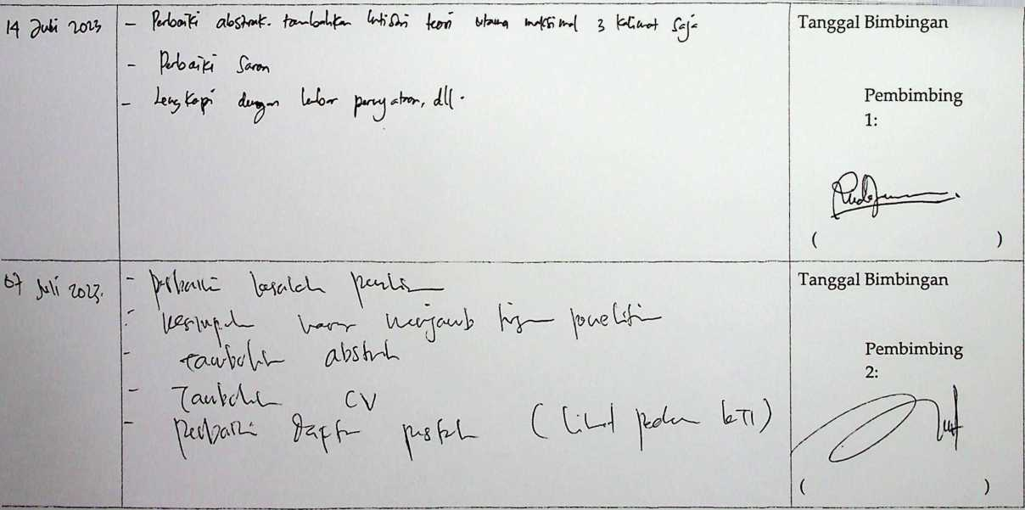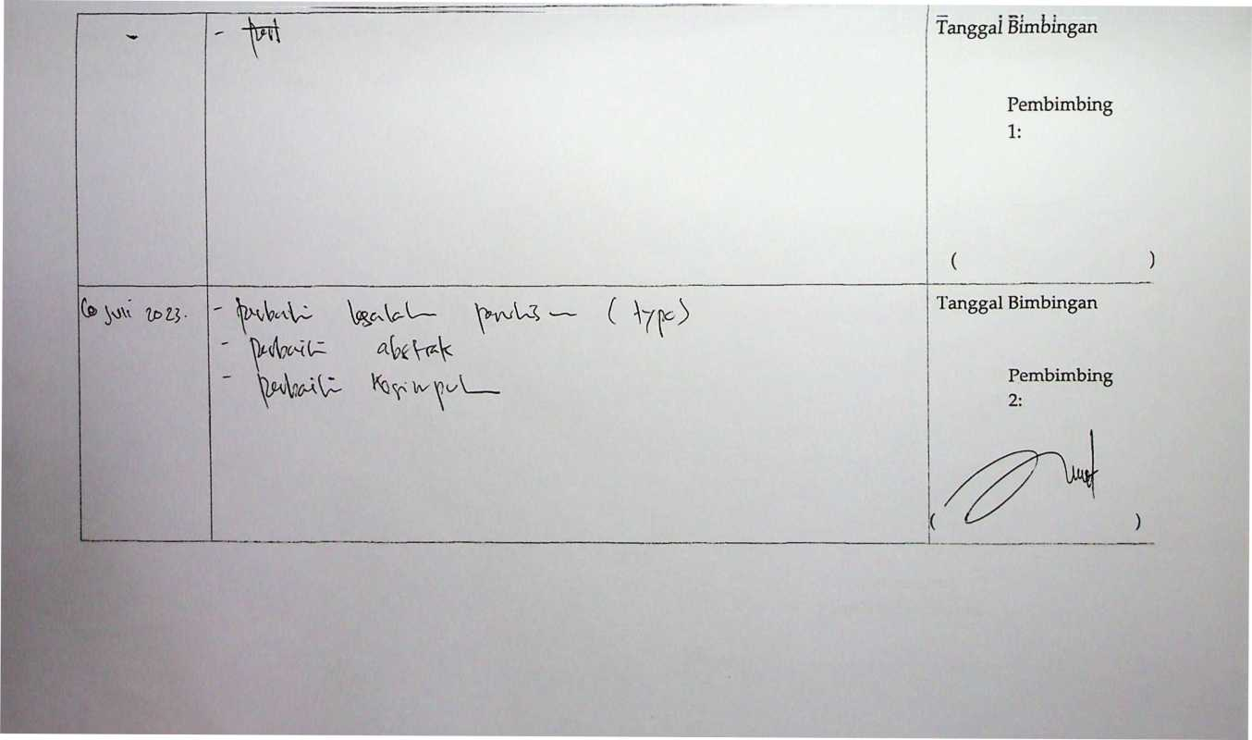

|  |  |
| --- | --- |
| & 5^' W? | ACc tyjuy, f&yb' |
|  | /\ Cl L-y— |

Mengetahui Panitia Ujian Skripsi

